本校國中部參加臺北市100學年度學生舞蹈比賽表現績優學生頒獎2012.01.17
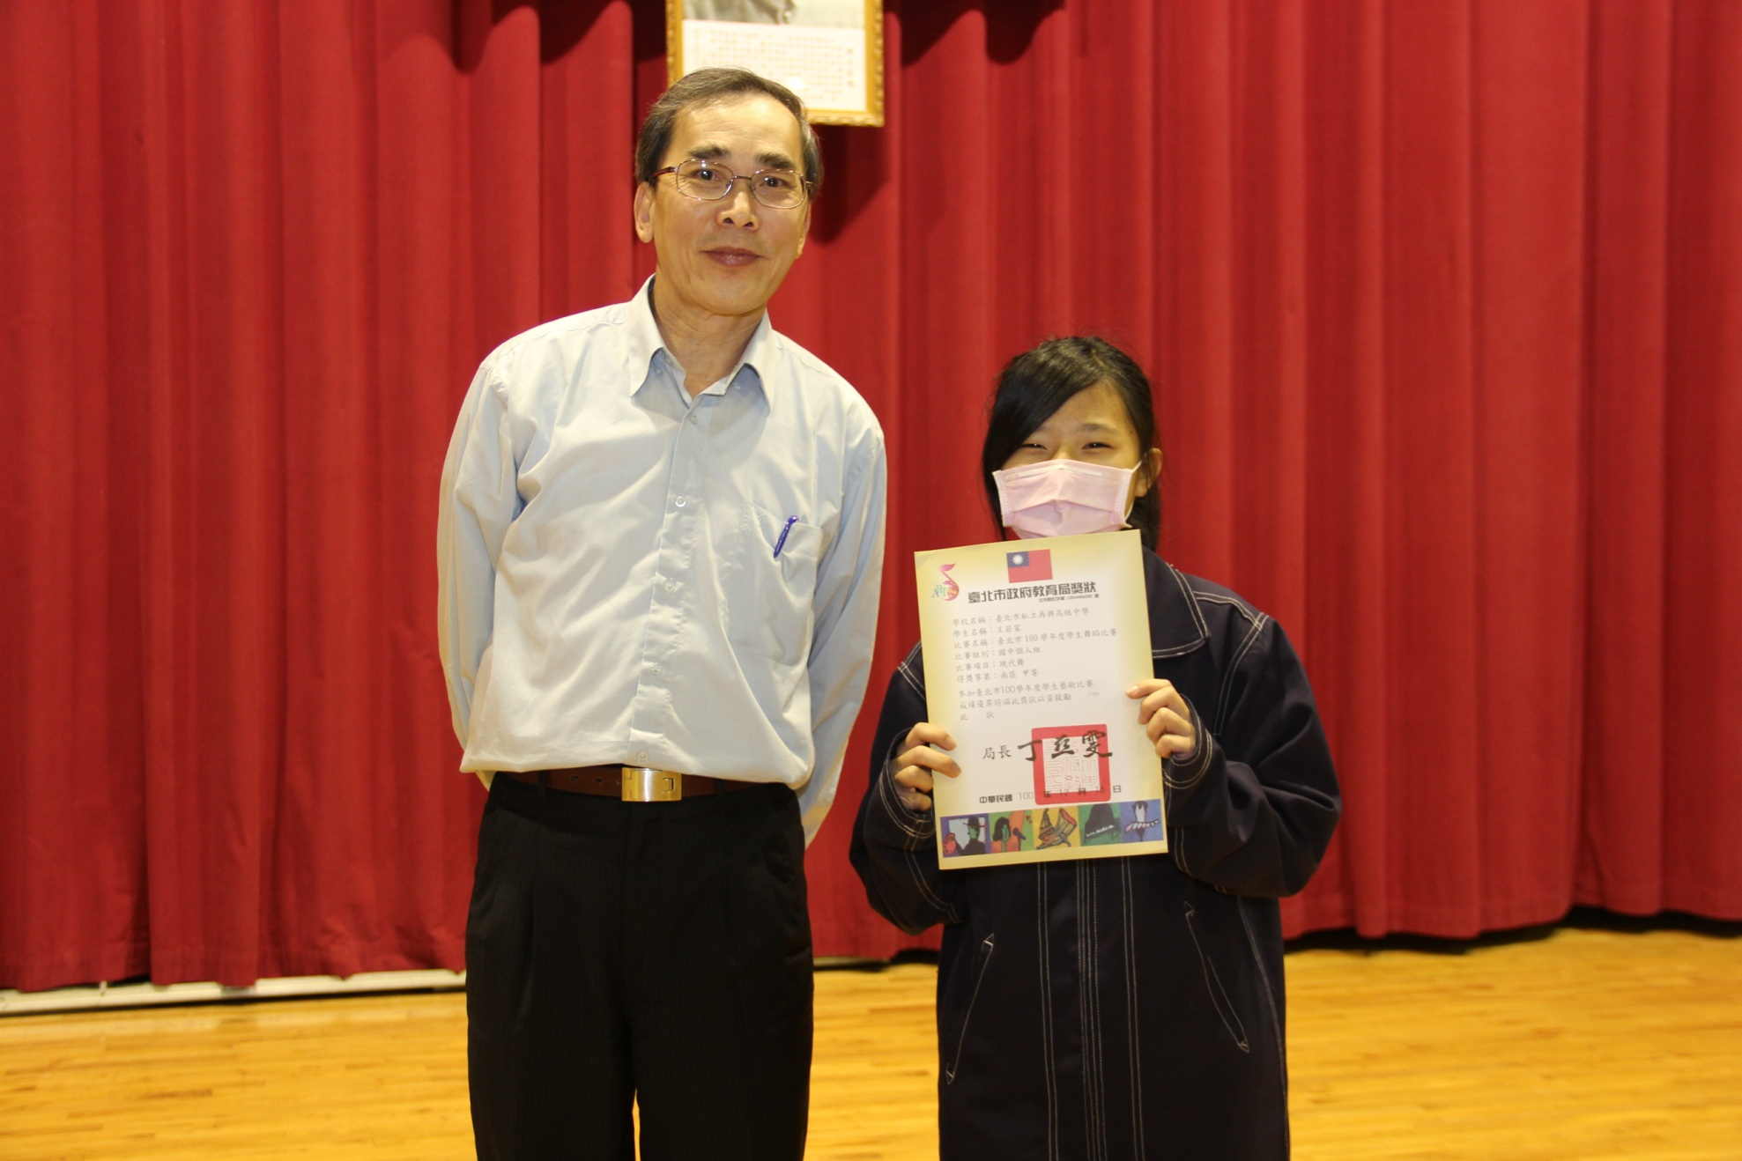
七年孝班王若家：國中普通班組舞蹈項目現代舞類南區甲等

